PROJETO DE LEI Nº DE 2022.

DISPÕE SOBRE A OBRIGATORIEDADE DA EMPRESA DE TRANSPORTE PÚBLICO COLETIVO URBANO DE ÔNIBUS QUE PRESTA SERVIÇOS NO MUNICÍPIO DE MOGI MIRIM, AFIXAR, NO INTERIOR DOS VEÍCULOS, PLACA INFORMATIVA SOBRE O CRIME DE IMPORTUNAÇÃO SEXUAL, E DÁ OUTRAS PROVIDÊNCIAS.

A CÂMARA MUNICIPAL DE MOGI MIRIM APROVA:

Art. 1º A empresa de transporte público coletivo urbano de ônibus que presta serviços no município de Mogi Mirim, fica obrigada a fixar, no interior dos veículos, placas informativas sobre o “Crime de Importunação Sexual”, conforme dispõe da Lei Federal n.º 13.718/2018, bem como os números para as denúncias, sendo pelo 190 (Polícia Militar) ou 153 (Guarda Civil Municipal).

Parágrafo Único – O crime de importunação sexual, definido pela citada no caput anterior, é caracterizado pela realização de ato libidinoso na presença de alguém de forma não consensual, com o objetivo de “satisfazer a própria lascívia ou a de terceiro”. O caso mais comum é o assédio sofrido por mulheres em meios de transporte coletivo, mas também enquadra ações como beijos forçados e passar a mão no corpo alheio sem permissão. O infrator pode ser punido com prisão de um a cinco anos.

Art. 2º A placa informativa de que se trata a presente a Lei, deverá ter letras legíveis e de fácil visualização e ainda deverá constar a escrita em braille, beneficiando também pessoas cegas ou com baixa visão , com os seguintes dizeres:

"IMPORTUNAÇÃO SEXUAL É CRIME! LEI FEDERAL N.º 13.718/2018.
DENUNCIE: 190 (PM) 153 (GCM)"

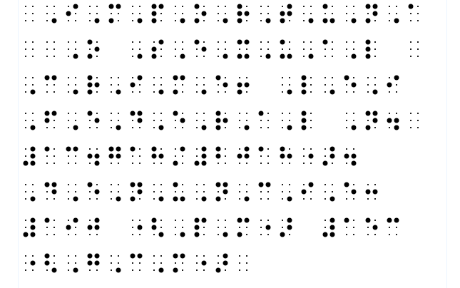
Art. 3º As despesas decorrentes da execução desta Lei correrão por conta de dotação orçamentária própria, suplementadas, se necessário.

Art. 4º Esta Lei entra em vigor na data de sua publicação, revogadas as disposições em contrário.

Sala das Sessões “Vereador Santo Róttoli”, em 07 de outubro de 2022.

JORNALISTA GERALDO VICENTE BERTANHA
VEREADOR DA CÂMARA MUNICIPAL

JUSTIFICATIVA

O presente projeto de Lei pretende dar visibilidade e informar a população usuária do transporte coletivo municipal, principalmente o público feminino, sobre a Lei 13.718/2018 que, dentre outras tipificações, caracteriza-se como CRIME a “Importunação Sexual”.

O crime de importunação sexual, definido pela Lei n. 13.718/18, é caracterizado pela realização de ato libidinoso na presença de alguém de forma não consensual, com o objetivo de “satisfazer a própria lascívia ou a de terceiro”. O caso mais comum é o assédio sofrido por mulheres em meios de transporte coletivo, mas também enquadra ações como beijos forçados e passar a mão no corpo alheio sem permissão. O infrator pode ser punido com prisão de um a cinco anos.

Antes da norma, a conduta era considerada apenas uma contravenção penal, punida com multa, e quando se tratava de estupro, era prisão em flagrante ou preventiva. Sancionada em setembro de 2018, a lei passou a garantir proteção à vítima quanto ao seu direito de escolher quando, como e com quem praticar atos de cunho sexual.

A importunação sexual é considerada crime comum, que pode ser praticado por qualquer pessoa, seja do mesmo gênero ou não. A vara criminal comum tem competência para processar e julgar os casos, salvo os episódios de violência doméstica e familiar contra mulher, prevista na Lei n. 11.340 (Lei Maria da Penha).

Divulgação de cena
A Lei também tornou crime a divulgação de cena de estupro, sexo, nudez ou pornografia, sem permissão da vítima, por qualquer meio, inclusive de comunicação de massa ou sistema de informática ou telemática, quer por fotografia, vídeo ou outro registro audiovisual. A pena também pode ir de um a cinco anos de reclusão, podendo ser agravada se o agressor tiver relação afetiva com a vítima.
A lei estabelece que, tanto quem produz o material divulgado, como qualquer pessoa que compartilhar o conteúdo, até mesmo em redes sociais, pode responder pelo crime.

É de grande relevância o Projeto em questão, diante do aumento significativo dos casos de " assédio sexual" dentro dos transportes públicos. Muitas vítimas, por não terem a devida informação ou, até mesmo por se sentirem constrangidas ou coagidas com a situação, não denunciavam o assédio sexual sofrido no interior dos coletivos. A divulgação da Lei 13.718/2018 e dos números 190 (PM) e 153 (GCM) para a realização de denúncia, certamente será um instrumento a mais para coibir a importunação sexual nos transportes coletivos. O presente PL segue o que dispõe a Constituição Federal (art. 30, incisos 1 e II, das competências do Município). Diante do exposto, solicito a aprovação do Projeto de Lei junto aos nobres pares desta Casa de Leis, tendo em vista a relevância e benefício para os munícipes de Mogi Mirim.

